RECTES –PARÀBOLES quart d’ESO
- a) Representa les següents gràfiques:y=x i y =-3x
- Troba la fórmula de la funció lineal que passa pel punt (2,2) i representa-la.
- Troba la fórmula de la bisectriu del primer quadrant.Representa-la.
- Quin és el pendent de les rectes dels apartats anteriors.
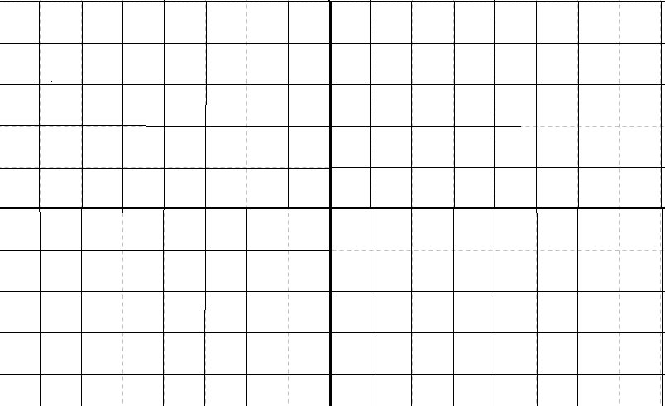
a) Representa les següents gràfiques:y=x+2 i y =-x-2
- Troba la fórmula de la funció afí que passa pel punt (2,-4) i pel punt
- (-2,-2) i representa-la.
- Troba la fórmula de la recta paral·lela a la recta y=2x+1 i quepassa pel punt (2, -1).Representa-la
- Quin és el pendent de les rectes dels apartats anteriors. Quina l’ordenada a l’origen?

- Representa la següent funció:
$$y=\left\{\begin{aligned}2x+3 x<1 \\ 5 x≥1\end{aligned}\right.$$

- Representa la paràbola següent:
y=x²+2x+3
- Representa: y= x² i y=2x²-2
- A) Representa y=2 y=-2x+1 i digues quin angle formen amb l’eix de les x
B) Representa gràficament y=-x²+2x-5

